INDICAÇÃO Nº 2161/2019

Súmula - Indico ao Poder Executivo Municipal, na pessoa do Excelentíssimo Senhor Igor Soares Ebert, Prefeito Municipal, sobre a necessidade de se revitalizar o asfalto em diversos pontos no bairro Jardim Bela Vista, nesta municipalidade.

INDICO à Mesa, na forma regimental vigente, seja oficiado ao Poder Executivo Municipal, na pessoa do Excelentíssimo Senhor Igor Soares Ebert, Prefeito Municipal, sobre a necessidade de se revitalizar o asfalto em diversos pontos no bairro Jardim Bela Vista, nesta municipalidade.

Justificativa
Senhor Presidente; -
Senhores Vereadores; -
Senhoras Vereadoras; -

Um bom revestimento asfáltico valoriza o logradouro. Isso porque há uma diminuição no fluxo de sujeira, graças à sua baixa aderência aos resíduos em geral. O asfalto também aumenta a segurança para motoristas e pedestres.
As intempéries agem diretamente sobre as condições da via. Os transtornos causados pela chuva em ruas sem pavimentação podem, inclusive, ser fatais. Com a revitalização do asfalto, esses problemas são minimizados, desde que haja manutenção periódica.
Por conta dessas premissas esta indicação se faz necessária, e pelo fato das ruas do bairro estarem todas fragilizadas e necessitarem de manutenção constante. Em época de chuvas é provocado vários transtornos aos munícipes que utilizam estas vias devido aos buracos que ficam empoçados. Com as obras sendo realizadas irá melhorar as condições de mobilidade, conforto e limpeza geral.
Por esse motivo é que faço esta indicação, que contando com o apoio dos nobres pares e atendimento por parte do órgão responsável, antecipo meus agradecimentos.

Sala das Sessões Bemvindo Moreira Nery, 09 de agosto de 2019.
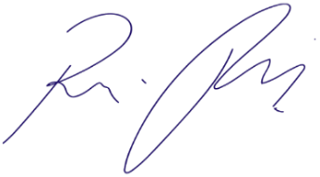
Vereador Rafael Alan de Moraes Romeiro
Professor Rafael
Presidente
PODEMOS

